Works – 3 – Living restraint

Living restraint
2011
Performance video
6’
Finucci usa come punto di partenza la performance #1 della serie Drawing Restraint di MathewBarney e la reinterpreta introducendo differenti significati.
Vediamo l’Artista nel suo studio intenta ad inseguire, con un pennello intriso di vernice fosforescente, il rapido movimento di un puntino rosso proveniente da fuori campo. L’Artista è ingaggiata in un’attività frenetica, in uno sforzo che sente imperativo sebbene non mostri di curarsi da chi proviene quest’ordine perentorio e tuttavia non coercitivo. Al calare delle tenebre, nello spazio ormai in quiete, la vernice fosforescente lasciata durante la performance incomincia a rendersi palese con il buio. Sono tracce di vita, di energia che si riuniscono al cosmo, un tutt’uno con l’universo.
Tra l’azione e la rivelazione c’è uno scarto che segna un cambio di registro, indica una messa a fuoco su una dimensione più cosmica, una attitudine di pensiero diversa, di altro ordine.

In Living Restraint Finucci reinterprets Mathew Barneys Drawing Restraint #1 introducing new meanings.
We see the Artist in her studio while with a glows -in -the –dark paint and a brush is catching a fast moving red dot from a laser pointer actioned by unknown entity. Finucci is involved in an hectic activity that she feels as an imperative although she does not seems to know who is leading it. Finally at dusk in the quiet space the paint start to glow showing taces of life,of energy , that gather in the cosmos , that reunites in the universe where they belong.
Between action and revelation there is a gap, a time lag, an adjustment to a more cosmic dimension, to a different mind attitude, to a different level.

Scene da Living restraint
(Scenes from Living restraint)
2011
Epson print application plexiglass back with aluminum support
110 x 171 cm
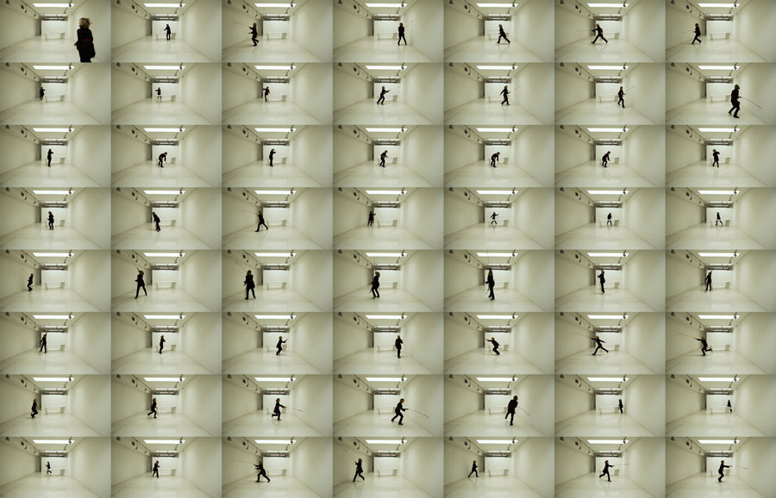
In Scene da Living Restraint Finucci usa dei fotogrammi come unità minime per una composizione nel cui sfalsamento si riconosce la ricerca di una metrica. L’accostamento delle immagini forma una griglia che assomiglia a quella delle Cuspidi( 2009) qui però ogni cella è animata da un movimento .
I movimenti che compaiono nelle immagini sono come dei frammenti di tempo che tuttavia Finucci non mette in relazione non c’è una sequenza, sono tutti attimi di presente che non implicano la concezione di passato né di futuro.

In Scenes by Living Restraint Finucci uses still images of her performance as minimal units for a composition . The repetitions of these images with so little variations produces a repetition effect that could be seen as metric in a poem.
The grid effect is like in Cuspids (2009), here however, each cell is animated with movement.
All these images have a central perspective, where each cell has its own privileged viewpoint.
Each image is like a fragment of time but there is not a sequence, they are split moments and they are not linked not to the present, nor to the future.

Still da Living restraint
(Still image from Living restraint)
2011
Epson print application plexiglass back with aluminum support
110 x 165 cm
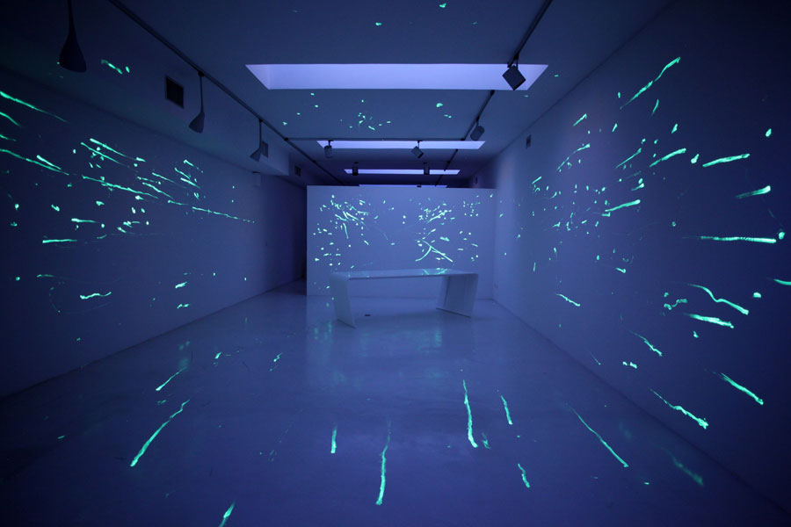

Not so still
2011
Epson print application plexiglass back with aluminum support
110 x 165 cm
